Фото отчет по Дню Герасима - грачевника.
в средней группе № 3, воспитатель Пономарева Л.А.

17 марта на Руси отмечали День Герасима - грачевника.
Церковный праздник в честь преподобного Герасима совпадает с прилетом грачей - одним из первых признаков наступления весны.
В народе говорили: увидел грача – весну встречай.
Если грач прилетел, то наступила настоящая весна, а о том, какой она будет, судили по поведению этих перелетных птичек.
С этим днём были связаны и приметы:
- Если грачи прилетели, то через месяц снег сойдет.
- Грачи резвятся – к хорошей погоде.
- Если птицы летят на старые гнезда, весна будет дружная.
- Грачи стаями вьются над гнездами, тревожатся – к переменчивой погоде.
- Грачи кричат – к дождю.
- Кто поутру первым грачей встретит, того ждёт удача.
Если прилетевшие грачи дружно взялись за ремонт старых гнезд, через несколько дней будет хорошая и теплая погода.
В день Герасима - грачевника пекли хлеб в виде грачей. Этот ритуал должен был не только ускорить прилет первой весенней птички, но и подчеркивал связь грача с полевыми работами и хлебом.
По народным представлениям, весна не только приносит долгожданное тепло, но и очищает и обновляет природу, прогоняла нечистую силу, которая торжествовала во время долгой и суровой зимы.

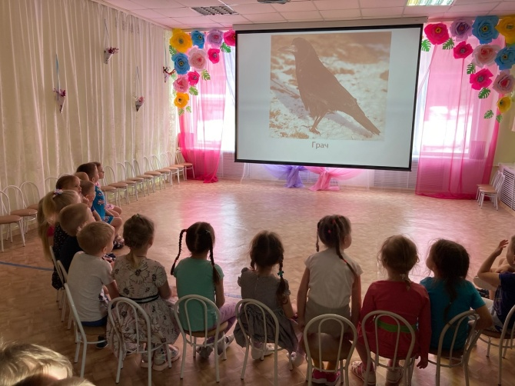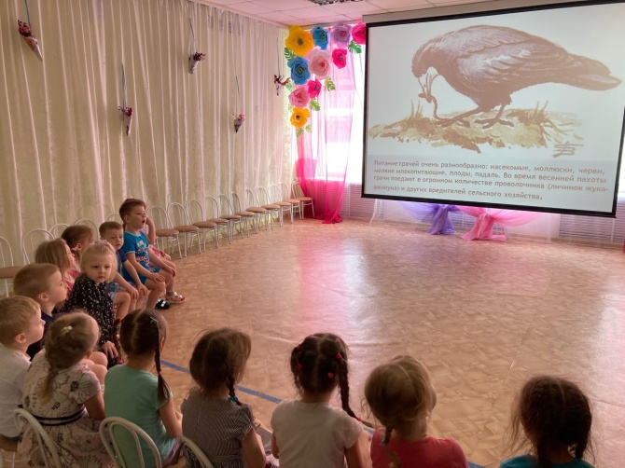

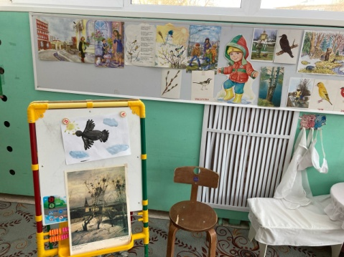

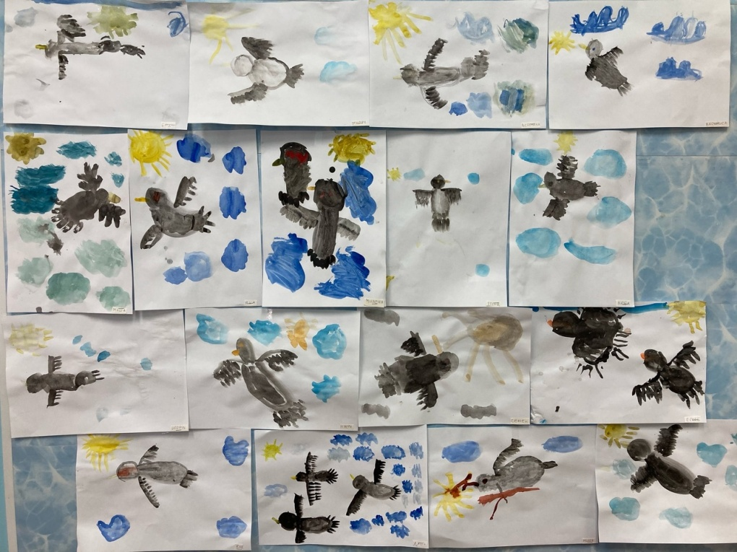

Этот день мы встретили с играми, песнями и танцами. Главным героем был Грач, который рассказывал о народных традициях, загадывал загадки о птицах, слушали вместе голоса разных птиц, определяя крик грача, веселился и играл с ребятами. Все дружно посмотрели презентацию о грачах и нарисовали прилет первых вестников весны.

